Муниципальное бюджетное общеобразовательное учреждение
Белояровская средняя общеобразовательная школа
Топчихинского района Алтайского края

ПРИКАЗ
12.09.2023 № 87
с. Белояровка
В соответствии с Порядком проведения всероссийской олимпиады школьников, на основании письма Министерства образования и науки Алтайского края № 23-02/22/779 от 18.08.2023 « О проведении школьного этапа всероссийской олимпиады школьников», руководствуясь Положением о комитете по образованию Администрации Топчихинского района, приказываю:
- Провести в 2023-2024 учебном году в МБОУ Белояровская СОШ
школьный этап всероссийской олимпиады школьников (далее-Олимпиада) по следующим предметам: английский язык, биология, география, информатика, искусство, история, литература, математика, немецкий язык, обществознание, ОБЖ, русский язык, технология, физика, физическая культура, химия, 27.09.23 -27.10.23
- Утвердить сроки проведения школьного этапа олимпиады (Приложение 1).
- Утвердить состав школьного оргкомитета (Приложение 2).
- Членам комиссии руководствоваться во время проведения школьного этапа ВсОШ Положением и Порядком проведения ВсОШ.
- Результаты проверки работ оформить в виде рейтинговых таблиц и протоколов проверки с размещением на школьном сайте
- Зам. директору по УВР Элерт И.В. обеспечить проведение школьного этапа Олимпиады, участие призеров в муниципальном этапе .
- Контроль за исполнением данного приказа оставляю за собой.

Директор школы | Елисеева А.А.

Приложение № 1
УТВЕРЖДЕНЫ
приказом комитета по образованию Администрации Топчихинского района
от 22.08.2023 № 153/1

Даты проведения школьного этапа всероссийской олимпиады школьников в Алтайском крае в 2023-2024 учебном году

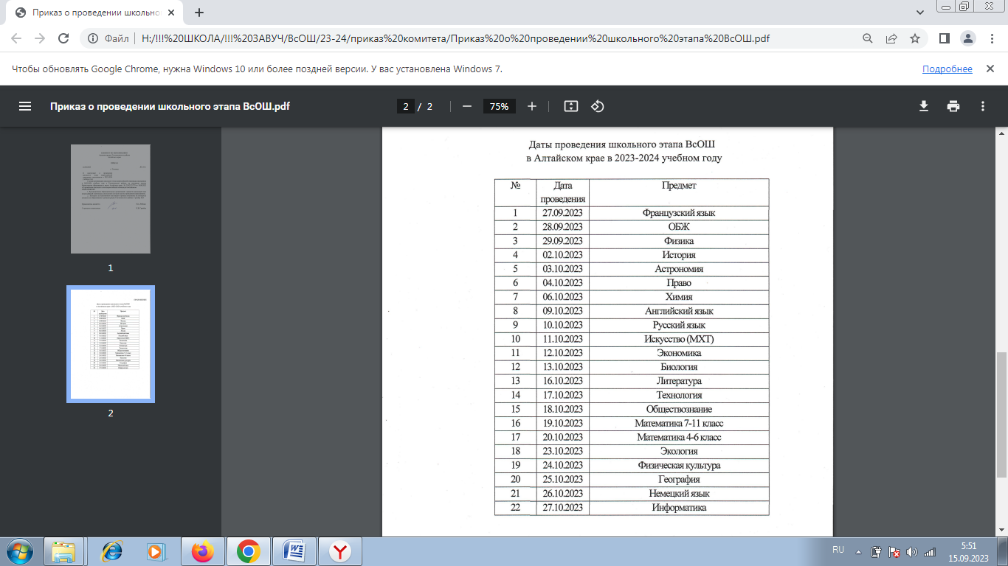

Приложение 2
Утвержден
Приказом директора
МБОУ Белояровская СОШ
от 15.09. 2023
Состав школьного оргкомитета всероссийской олимпиады школьников
в 2023-2024 учебном году
Биология:
-Элерт И.В., зам директора по УВР;
-Чекунова Е.И.., учитель химии и биологии.
Физика:
-Элерт И.В., зам директора по УВР;
- Турдазова Н.А., учитель математики.
Математика:
-Элерт И.В., зам директора по УВР;
- Максименко Н.В., учитель химии, географии, биологии
Информатика:
-Элерт И.В., зам директора по УВР;
Турдазова Н.А., учитель математики.
Обществознание:
-Элерт И.В., зам директора по УВР;
-Бычкова Т.П., учитель русского языка и литературы.
История:
-Элерт И.В., зам директора по УВР;
-Майер Т.И., учитель физики и информатики.

